HALOGENDERIVÁTY

- vznikají nahrazením jednoho nebo více atomů vodíku v molekule uhlovodíku halogenem (F, Cl, Br, I).

Vlastnosti:
- jsou zdraví škodlivé a dráždivé
- některé mohou být karcinogenní (rakovinotvorné) i prudce jedovaté
- dobře rozpouštějí mastnotu a tuk

Názvosloví halogenderivátů

halogen + uhlovodík

chlorpropan CH₃ – CH₂ – CH₂ – Cl

Užití: rozpouštědla, insekticidy, dezinfekční prostředky, náplně chladících zařízení, k narkózám nebo místnímu znecitlivění, součást náplně halogenových svítidel …

Přehled základních halogenderivátů

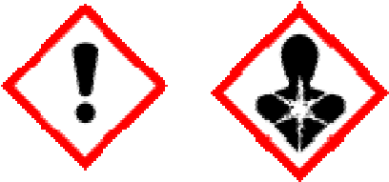

Trichlormethan (chloroform) CHCl₃
- bezbarvá těkavá nehořlavá kapaliny nasládlého zápachu
- používal se dříve k narkóze
(pro karcinogenní účinky se od jeho použití upustilo)
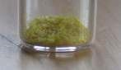

Trijodmethan (jodoform) CHI₃
- žlutá krystalická látka, používá se k desinfekci ran (odřeniny)
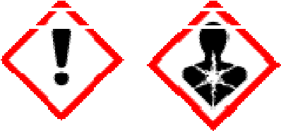

Chlorethen (vinylchlorid) CH₂ = CHCl
- výchozí surovina pro výrobu plastu polyvinylchlorid (PVC).

Měkčené PVC (novoplast) se používá na výrobu podlahových krytin, hraček, pláštěnek … Neměkčené PVC (novodur) se používá na instalatérské rozvody.

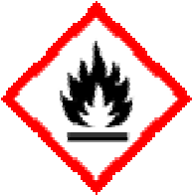

Tetrafluorethylen CF₂ = CF₂
- výchozí látka pro výrobu plastu polytetrafluorethylenu
(teflon – nehořlavý, žáruvzdorný), který se používá např. na výrobu pánviček, nádobí, skluznic u lyží, žehliček, atd.

Mezi plynné halogenderiváty, které ve svých molekulách obsahují atomy fluoru a chloru, patří i freony (např. trichlorfluormethan CCl₃F).
Jedná se o hnací plyny sprejů, plynů v chladících zařízeních. Jsou nebezpečné pro životní prostředí, v atmosféře rozkládají ozon (vznik ozonové díry).

Velké riziko pro životní prostředí představují PCB (= polychlorované bifenyly), které se v minulosti používaly jako insekticidy (přípravky na ochranu rostlin).

